

PRZEDSTAWIA
Najświętsze Serce
(Corazon Ardiente)

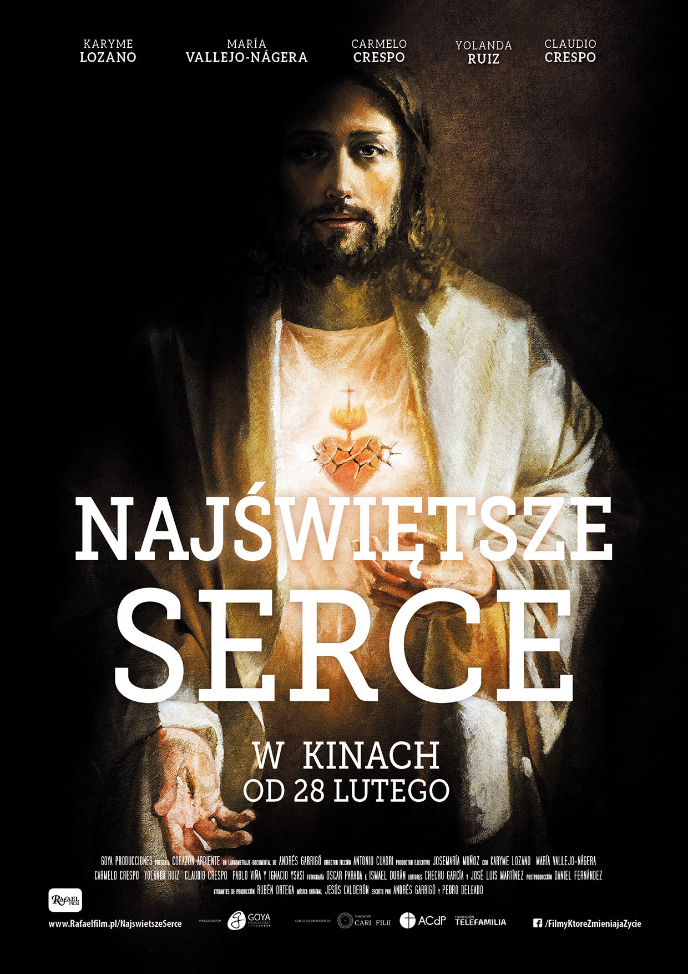

PREMIERA: 28 lutego 2020
gatunek: dokument fabularyzowany
czas trwania: 89 min
www.rafaelfilm
TWÓRCY

REŻYSERIA: Andres Garrigo
REŻYSERIA CZĘŚCI FABULARNEJ: Antonio Cuadri
PRODUCENT: Goya Producciones
KRAJ PRODUKCJI: Hiszpania

KONTAKT

DYSTRYBUCJA KINOWA – PIRania
ANNA CHUDZIAK tel. 606 492 036; e-mail: dystrybucja@pirania.info

PR i PROMOCJA
LILIANA SURMA MAŁGORZATA MYŚLIWA-STREJCZYK
tel. 500 062 574 tel. 505 874 490
e-mail: lila@rafael.pl e-mail: malgorzata@rafael.pl

Materiały wysokiej jakości są dostępne na serwerze FTP:
g24.kei.pl
użytkownik: rafaelfilm
hasło: DWR2017

OPIS FILMU

Znana pisarka Lupe Valdes poszukuje inspiracji do książki i natrafia na tajemniczą historię sprzed lat. Wyrusza do Francji, miejsca tajemniczych objawień, gdzie w szklanej trumnie spoczywa nietknięte przez czas ciało wizjonerki, św. Małgorzaty Alacoque. 300 lat temu Jezus objawił jej swoje... Serce i przekazał 12 obietnic dla ludzi, którzy będą Je czcić.
Pisarka ulega fascynacji tą historią i podejmuje prywatne śledztwo. W jego trakcie spotyka świętych, papieży, ale i spiskowców, odkrywa cuda, a także zbrodnie. Wraz z bohaterką widz poznaje źródła i historię czci Najświętszego Serca Jezusa – kultu, który jak nic innego naznaczył ostatnie trzy wieki historii Kościoła. Przebywa drogę od małej francuskiej miejscowości, w której zapłonęła iskra kultu, przez Watykan, gdzie papież poświęca całą ludzkość i świat Najświętszemu Sercu, po Łagiewniki, gdzie Jezus objawił, jak wielką miłością przepełnione jest Jego Serce. Dociera wreszcie do miejsc cudów eucharystycznych. To tam na Hostii zmaterializowały się cząstki Najświętszego Serca.
Intrygujący film fabularno-dokumentalny odkrywa przed widzem sedno kultu, bez którego zrozumienie istoty wiary w Chrystusa staje się niemożliwe.

To pierwszy w historii kina film o Najświętszym Sercu Jezusowym.

ROCZNICE ZWIĄZANE Z KULTEM NAJŚWIĘTSZEGO SERCA JEZUSOWEGO

Film trafia do kin w szczególnym okresie. W tym roku przypada 100. rocznica kanonizacji św. Małgorzaty Marii Alacoque oraz 100. rocznica zawierzenia losów naszej ojczyzny Najświętszemu Sercu Pana Jezusa. Miało to miejsce 27 lipca 1920 roku na Jasnej Górze w czasie, gdy bolszewicy stali u bram Warszawy. W związku z tym aktem oddania papież Benedykt XV przysłał list, w którym napisał: „Nic stosowniejszego nie mogliście podjąć celem naprawienia zła naszych czasów, jak ulegając zachętom papieskim ojczyznę Waszą poświęcić Najświętszemu Sercu Jezusowemu i Jego kult święty w narodzie rozszerzać coraz więcej i więcej”. Wcześniej, bo w 1899 roku papież Leon XIII poświęcił Najświętszemu Sercu całą ludzkość.

***

Wielkim orędownikiem kultu Najświętszego Serca Pana Jezusa był św. Jan Paweł II, który mówił, że „Bóg objawia swą miłość w Sercu Chrystusa”. W 1999 roku w Warszawie powiedział: „Pragnę przekazać słowa aprobaty i zachęty tym, którzy w Kościele z jakiegokolwiek tytułu praktykują, pogłębiają i krzewią kult Serca Chrystusa, posługując się językiem i formami dostosowanymi do naszych czasów, tak aby móc go przekazać następnym pokoleniom w tym samym duchu, jaki zawsze go ożywiał”.
Niech ten film będzie odpowiedzią na apel św. Jana Pawła II i darem dla Niego w przededniu 100. rocznicy urodzin papieża Polaka.

DLACZEGO NAKRĘCONO „NAJŚWIĘTSZE SERCE”? TWÓRCY O IDEI FILMU

Żyjemy w czasach, gdy nienawiść zyskuje coraz większą siłę w relacjach międzyludzkich; Serce Jezusa zostało odrzucone i „zamrożone” przez egoizm, kłamstwo i ignorancję. Tym filmem chcemy pokazać siłę wszechmocnej miłości wcielonej w ludzkie serce, gotowe się poświęcić dla naszego szczęścia.
Jeden z najbardziej wyczekiwanych filmów katolickich tego roku. Dystrybucję kinową zapowiedziano już w kilkunastu krajach. Polska premiera będzie mieć miejsce zaledwie tydzień po premierze światowej.

KULT NAJŚWIĘTSZEGO SERCA PANA JEZUSA

Od czego się zaczęło?
W przekazach czcicieli Bożego Serca można przeczytać, że kult ten rozwijał się już od samego początku chrześcijaństwa, a zapoczątkowali je Maryja i apostołowie. Ich śladem podążali również liczni święci, którzy darzyli Serce Jezusa szczególnym kultem. Wśród nich był m.in. Antoni z Padwy, Franciszek z Asyżu, czy Katarzyna ze Sieny.
W Europie kult rozwinął się dzięki polskiemu jezuicie Kasperowi Drużbickiemu, jednak chyba najbardziej kojarzoną z Najświętszym Sercem Pana Jezusa postacią jest św. s. Małgorzata Maria Alacoque – francuska zakonnica z zakonu wizytek, której w przeciągu 17 lat 80 razy ukazał się Chrystus z przebitym Sercem oplecionym koroną cierniową. Podczas tych licznych objawień Jezus zapewnił ją o swoim nieskończonym miłosierdziu dla ludzi.

Święto Serca Jezusowego
Podczas jednego z objawień s. Małgorzata Maria otrzymała od Jezusa – wydawałoby się – zadanie nie do wykonania. Chciał On, żeby pierwszy piątek po oktawie Bożego Ciała był poświęcony szczególnej uroczystości ku uczczeniu Jego Serca. Pragnął, aby właśnie w tym dniu przystępowano do Komunii Świętej i składano uroczyste, publiczne akty przebłagania, które miałyby zadośćuczynić zniewagom, jakich Jego Serce doznało podczas wystawienia na ołtarzach. Było to więc bezpośrednie wezwanie do ustanowienia święta Serca Jezusowego i upowszechnienia kultu Serca Jezusa w całym Kościele. Jako pierwsze zezwolenie Stolicy Apostolskiej na odprawianie Mszy Świętej ku czci Serca Jezusa w kościołach swego zakonu otrzymały w 1687 roku francuskie wizytki. Z kolei uroczystość Najświętszego Serca Pana Jezusa, wypadająca w pierwszy piątek po oktawie Bożego Ciała, została zaaprobowana w 1765 roku przez papieża Klemensa XIII. Początkowo uroczystość tę ustanowiono dla Królestwa Polskiego, a w 1856 roku Pius IX rozszerzył ją na cały Kościół.
Dopiero 43 lata później papież Leon XIII w jednej ze swoich encyklik zaproponował poświęcenie wszystkich ludzi Bożemu Sercu, i akt ten został dokonany 11 czerwca 1899 roku przez duchowieństwo i wiernych na całym świecie. Pod koniec XIX wieku rozpowszechnił się zwyczaj poświęcenia się Sercu Jezusowemu poprzez symboliczną intronizację. Do rozpropagowania tych praktyk przyczyniła się m.in. polska służebnica Boża Rozalia Celakówna. O wielkiej wartości kultu Bożego Serca przekonywali w swoich dokumentach również kolejni papieże: Pius XI, Pius XII czy Paweł VI. Wielkim czcicielem Bożego Serca był też św. Jan Paweł II, który wielokrotnie mówił o nieskończonej miłości Chrystusa do ludzi.
Dlaczego właśnie czerwiec?
Niezwykle ważnym elementem kultu Najświętszego Serca są nabożeństwa czerwcowe. Ich pomysłodawczynią była wychowanka jednego z paryskich klasztorów Aniela de Sainte-Croix, która uznała, że skoro maj jest poświęcony Matce Bożej, to czerwiec należy ofiarować Sercu Jezusowemu. Ta sugestia spodobała się zarówno jej wychowawczyni, rówieśniczkom oraz przełożonej klasztoru, a następnie także paryskiemu biskupowi. Po pewnym czasie ta propozycja trafiła do papieża, aż w końcu w 1873 roku Pius IX zatwierdził nabożeństwo czerwcowe. Miesiąc ten jednak nie był przypadkowy – to właśnie w czerwcu 1675 roku doszło do najważniejszego z wielkich objawień doświadczonych przez św. Małgorzatę Marię Alacoque, a przede wszystkim w czerwcu przypada święto Serca Pana Jezusa. Zasadniczymi elementami nabożeństwa czerwcowego są adoracja Najświętszego Sakramentu oraz Litania do Najświętszego Serca Jezusowego.

Obraz Serca Jezusowego
Widocznym znakiem przywiązania wiernych do kultu Najświętszego Serca Pana Jezusa jest obraz Serca Jezusowego obecny w wielu domach. Jak jednak doszło do tego, że powstał ten wizerunek? Gdy św. Małgorzata Maria zastanawiała się, w jaki sposób przekazać ludziom objawienia o niezgłębionej miłości Jezusa, usłyszała słowa: „Ukaż im Moją miłość pod postacią widzialnego Serca. Niech obraz Mego Serca zostanie wystawiony na widok publiczny, tak ażeby każdy mógł Je zobaczyć. Nie ma innego znaku, który mógłby wzruszyć nieczułe ludzkie serca”. Tak też się stało. Święta Małgorzata Maria narysowała obraz Serca Jezusowego z objawień. Jest ono oplecione koroną cierniową i zwieńczone krzyżem otoczonym płomieniami. W ranie w Sercu widnieje napis: caritas. Z kolei nad koroną można dostrzec imiona Jezusa, Maryi i Józefa, zaś poniżej św. Joachima i św. Anny – rodziców Najświętszej Maryi Panny. W swoich objawieniach Jezus obiecał szczególne łaski i liczne błogosławieństwa dla czcicieli Jego wizerunku – nic więc dziwnego, że to właśnie ten obraz jest otaczany szczególną czcią przez wiele katolickich rodzin.

Niegasnący kult w sercach Polaków
Za kard. Karolem Wojtyłą Polskę śmiało można nazwać drugą (po Francji) ojczyzną czci Serca Jezusowego. To właśnie tu Serce Jezusa jest otaczane wielkim szacunkiem przez wielu wierzących, a o tym, że warto poświęcić uwagę Najświętszemu Sercu, pisał już jezuita o. Kasper Drużbicki jeszcze zanim doszło do objawień w Paray-le-Monial. Nie dziwi więc fakt, że u schyłku XIX wieku kult ten przyjął się w Polsce tak mocno, że za sprawą Apostolstwa Modlitwy na wielką skalę rozpowszechnił się zwyczaj poświęcania rodzin Najświętszemu Sercu. Akty te miały masowy charakter (krakowscy jezuici do 1889 roku zarejestrowali 50 tysięcy rodzin, a w latach 1889-1937 aż 607 tysięcy rodzin, które dokonały poświęcenia).
Ponadto, naród polski aż cztery razy oficjalnie poświęcono Sercu Jezusowemu. Pierwszy raz odbyło się to 27 lipca 1920 roku na Jasnej Górze. Gest ten miał uprosić ratunek dla Polski zagrożonej inwazją bolszewików. Następnego poświęcenia dokonano 3 czerwca 1921 roku na Małym Rynku w Krakowie, a kolejnego 28 października 1951 roku we wszystkich kościołach w Polsce, pozostającej wtedy pod rządami komunistów. Ostatni raz zawierzono Polskę 1 lipca 2011 roku w Krakowie, w bazylice Najświętszego Serca Pana Jezusa Ojców Jezuitów. Odbyło się to w 90. rocznicę konsekracji bazyliki. Na uroczystości obecni byli m.in.: kard. Franciszek Macharski, abp Stanisław Dziwisz, prymas Polski abp Józef Kowalczyk oraz krakowscy biskupi. Dla polskich wiernych szczególnym miejscem czci Bożego Serca jest Bazylika Najświętszego Serca Jezusowego w Krakowie, która jest hołdem Narodu Polskiego złożonym Sercu Bożemu.
Do polskich czcicieli Najświętszego Serca Pana Jezusa można zaliczyć wiele wybitnych postaci, w tym: bł. bp. Sebastiana Pelczara, który założył zgromadzenie sercanek; bł. o. Honorata Koźmińskiego, dzięki któremu powstało m.in. Zgromadzenie Sióstr Posłanniczek Serca Jezusowego i Zgromadzenie Sióstr Pocieszycielek Serca Jezusowego; służebnicę Bożą Rozalię Celakównę, która w swoich wizjach ujrzała nadciągającą wojnę i dramatyczne losy Polski. Usłyszała też, że ratunkiem jest tylko Boże Serce. Dzięki jej przekazom w latach okupacji powstał ruch katolików świeckich, który już po jej śmierci został zatwierdzony kanonicznie jako „Dzieło osobistego poświęcenia się Najświętszemu Sercu Jezusowemu”.
Szczególną rolę w głoszeniu kultu Najświętszego Serca Pana Jezusa do dziś odgrywają krakowskie siostry wizytki, które zostały pierwszymi polskimi członkiniami Arcybractwa Straży Honorowej Najświętszego Serca Pana Jezusa, swoimi korzeniami sięgającego XIX-wiecznej Francji.
Od schyłku XIX wieku Apostolstwo Modlitwy upowszechnia zwyczaj poświęcenia rodzin Najświętszemu Sercu Pana Jezusa (jedna z obietnic Jezusa dotyczy rodzin, w których żywy będzie kult Najświętszego Serca Pana Jezusa). Krakowscy księża jezuici rejestrują od 1889 roku rodziny, które dokonały tego aktu.

***

Objawienia Serca Jezusa w Paray-le-Monial św. Małgorzacie zapoczątkowały szereg praktyk religijnych; nabożeństwo pierwszych piątków miesiąca, uroczystość Najświętszego Serca Pana Jezusa, nabożeństwa czerwcowe, Godzinę Świętą.

12 OBIETNIC, KTÓRE JEZUS PRZEKAZAŁ ZA POŚREDNICTWEM
ŚW. MAŁGORZATY MARII ALACOQUE CZCICIELOM SWOJEGO SERCA

1. Dam im wszystkie łaski potrzebne w ich stanie.
2. Zgoda i pokój będą panowały w ich rodzinach.
3. Będę ich pocieszał we wszystkich ich strapieniach.
4. Będę ich bezpieczną ucieczką za życia, a szczególnie przy śmierci.
5. Wyleję obfite błogosławieństwa na wszystkie ich przedsięwzięcia.
6. Grzesznicy znajdą w mym Sercu źródło nieskończonego miłosierdzia.
7. Dusze oziębłe staną się gorliwymi.
8. Dusze gorliwe dojdą szybko do wysokiej doskonałości.
9. Błogosławić będę domy, w których obraz mego Serca będzie umieszczony i czczony.
10. Kapłanom dam moc kruszenia serc najzatwardzialszych.
11. Imiona tych, co rozszerzać będą to nabożeństwo, będą zapisane w mym Sercu i na zawsze w Nim pozostaną.
12. Przyrzekam w nadmiarze miłosierdzia Serca mojego, że wszechmocna miłość moja udzieli tym wszystkim, którzy komunikować będą w pierwsze piątki przez dziewięć miesięcy z rzędu, łaskę pokuty ostatecznej, że nie umrą w stanie niełaski mojej ani bez sakramentów i że Serce moje stanie się dla nich bezpieczną ucieczką w godzinę śmierci.
